## Dodavatel

**Hřiště MATY, s.r.o.** Lidická 2006/26 602 00 Brno

Česká republika

IČ: 24777510 DIČ: CZ24777510

# Faktura - daňový doklad

## Kontaktní údaje

E-mail

Telefon:

Mobil:

Web: [www.hristematy.cz](http://www.hristematy.cz/)

Společnost je zapsána v Obchodním rejstříku vedeném Krajský soud v Brně, oddíl C, vložka 136329

## Odběratel

**Mateřská škola, Příbram VII, Jana Drdy 496**

Jana Drdy 496

261 01 Příbram Česká republika IČ: 70887888

****Datum vystavení: **12.08.2025** Datum zdan. plnění: **11.08.2025** Datum splatnosti: **22.08.2025** Číslo objednávky: **OBJ-25-00178**

**20250164**

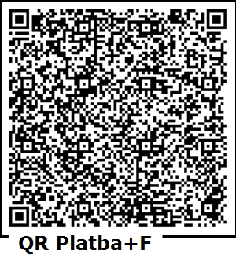



Bankovní účet

329773519/0300

IBAN: CZ48 0300 0000 0003 2977 3519 SWIFT: CEKOCZPP

Symbol

variabilní: konstantní:

Způsob platby: Převodem

20250164

0308

K úhradě

**54 457,26 Kč**

Fakturujeme Vám:

**Označení dodávky Počet m. j. Cena za m.j. DPH % Bez DPH DPH Celkem**

|  |  |  |  |  |  |  |  |
| --- | --- | --- | --- | --- | --- | --- | --- |
| SH007 Pružinová houpačka - čtyřlístek- HPL zelené Y6(yellow green)+ černá Madla/stupačky | 1,00 | ks | 21 540,00 | 21 | 21 540,00 | 4 523,40 | **26 063,40** |
| Sleva 5 % |  |  |  |  |  |  | **-1 303,17** |
| SH007_ Montáž | 1,00 | ks | 2 040,00 | 21 | 2 040,00 | 428,40 | **2 468,40** |
| SH007 Pružinová houpačka - čtyřlístek- HPL modré A(atlantis)+ černá Madla/stupačky | 1,00 | ks | 21 540,00 | 21 | 21 540,00 | 4 523,40 | **26 063,40** |
| Sleva 5 % |  |  |  |  |  |  | **-1 303,17** |
| SH007_ Montáž | 1,00 | ks | 2 040,00 | 21 | 2 040,00 | 428,40 | **2 468,40** |

Dovolujeme si Vás upozornit, že v případě nedodržení data splatnosti uvedeného na faktuře Vám můžeme účtovat zákonný úrok z prodlení.

Razítko a podpis:

**Sazba DPH Základ Výše DPH Celkem**

21 % 45 006,00 Kč 9 451,26 Kč **54 457,26 Kč**

Celkem 45 006,00 Kč 9 451,26 Kč **54 457,26 Kč**

Celkem před slevou: **57 063,60 Kč**

Sleva celkem: **-2 606,34 Kč**

**Celkem k úhradě: 54 457,26 Kč**